GUÍA DE TECNOLOGÍA

Nombre: | Curso: 5°A | Fecha: semana N° 7
¿QUÉ APRENDEREMOS?
Objetivo (s): Comunicar el diseño, la planificación u otros procesos de creación de productos. OA 1
Contenidos: PLANOS
Objetivo de la semana: construir un plano de tu habitación.
Habilidad: Construir

¿Qué necesito saber?
Para comenzar necesitas saber de qué se trata la habilidad de construir y qué entendemos por PLANOS

Entonces:

Construir es: Este verbo hace mención a edificar, fabricar o desarrollar una obra de ingeniería o de arquitectura.
Entendemos por construir producir una obra

Plano representación gráfica a escala de un lugar específico.

SABIAS QUE….

Todas las construcciones primero se crean en la cabeza de un arquitecto que plasma en un dibujo el diseño que desea llevar a cabo a través de la construcción de lo que imagino.
Entre ellos este todo tipo de construcciones, no solo de casas, edificios. Si no, que también objetos.
Es así como todo lo que existe alrededor de nuestras vidas ha sido primero imaginado y creado por una apersona y luego llevado a cabo construyendo lo que imagino.
En estas construcciones actúan muchos agentes, tales como:
- Arquitectos
- Ingenieros
- Constructores
- Artesanos
- Maestros, etc.

Cuando empezamos a crear primero dibujamos lo que tenemos en nuestra mente.
Te invito primero a que construyas un plano de tu habitación.
Cuando uno representa en un plano no es necesario dibujar los objetos tal como los vemos.
Los representamos con círculos, rectángulos, incluso letras.

Observa el ejemplo

Habitación
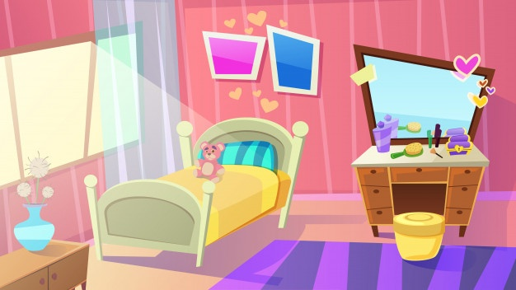

PLANO DE LA HABITACIÓN

AHORA YTE TOCA A TI
- DIBUJA TU HABITACION EN EL CUADRO 1
- DIBUJA UN PLANO EN EL CUADRO 2
CUADRO 1

CUADRO 2

AUTOEVALUACIÓN
¿Qué fue lo más difícil de hacer?
¿Por qué?

¿Qué fue lo que menos te costó hacer?

________________________________________¿Por qué?________________________________________________

